选择题考点
为什么要建模
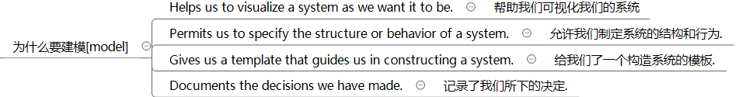
8.The purpose of elaboration is to fully and carefully define models , which are translated into code during construction. F
OO的优点：Increased encapsulation、Decreased coupling between modules 、High level of abstraction
Relationship：一个类可以有不止一个relationship
Aggregation：A car has four wheels.
UML composition作品：an aggregation with additional semantics
Extension Mechanisms of UML：TaggedValue、Constraint、Stereotype
约束的表示（用大括号）： { text string }
UML接口是用来：specify required services for types of objects为一些类型的对象说明所需要的服务
Logical view focus on structural issue
part of a use-case realization：Sequence diagrams、Use case、Class diagram
设计良好的层架构：视图 knows 模型 ,模型 knows Persistence
UP推荐的软件工程的维度：迭代开发、可视化建模软件、控制变化
软件质量衡量标准：可支持性、性能、可用性
有效用例（不能通过三测试的：Negotiate a Supplier Contract、Log In、More Piece on Game Board）：Handle Returns
进行领域分析时，类图必须首先被画出来来表示：业务对象和对象实现（比如包装和设备）

填空题：
动态模型包括：交互、活动、状态机图
表示并发进程：活动、状态机图

用例之间的relationship

考察各种图的功能
SSD：
for场景，actor和系统的交互（与系统相关的input和output）
for one particular scenario of a use case , the events that external actors generate , their order , and inter-system events.
交互图：对象如何在单个用例中细化 , for finish a task
showing how several objects collaborate in single use case

顺序图：强调对象之间消息传递的时间先后
通信图：强调有特定结构的对象群之间的消息传递

状态机图：①描述在一个用例下，被系统操作者组织和使用的外部系统事件
describe external system events that are recognized and handled by system operators in the context of a use case
②显示一个对象在其生命周期内的行为
活动图：分析用例、理解涉及多个用例的工作流、处理多线程应用。

分配职责的原则：最小化依赖

依赖：
描述对象之间的变量、静态方法的依赖
A依赖B
eg.A接收B类对象作为参数
eg.A调用B类的静态方法

- 例题：
Dependency association between the 2 classes described in java below.
public class A{
private ArrayList _Bs=new ArrayList();
public A(_Bs：B){
this._Bs.add(_Bs);
}
}
public class B{
…;
}

组合composition（强·整体-部分关系）：
16.13 三准则
（人话版：finger不能同时属于两只手、不存在游离的finger、手负责finger的创建和删除）

聚合aggregation（has a）：
记住栗子，车有4个轮子是聚合，即可。课本都说了聚合是没有明确语义的。

继承inheritance：is a 或者is a kind of

用例：功能性需求
补充规约[supplementary specification]：非功能性需求

